## FACULTAD DE INGENIERIA ELECTRICA Y COMPUTACION

## SISTEMAS OPERATIVOS

## MANUAL DE DESPLIEGUE

## PRIMER TERMINO 2015-2016

## INTEGRANTES:

CESAR SAN LUCAS

HERNAN ULLON

LUIS JACOME

# Sistema Operativo: UBUNTU 14.04

Para realizar la ejecución del programa en el Sistema Operativo Ubuntu o alguna otra distribución GNU/Linux, se debe tener instalado python2.7 (por defecto ya viene instalado), y se debe realizar el siguiente procedimiento para su ejecución.

# Procedimiento:

Para ejecutar el simulador de cache se debe descargar el proyecto desde el repositorio de Github disponible en <https://github.com/SLACE93/operativosFS>, luego descomprimirlo y dirigirse al directorio del proyecto mediante la terminal.

Por ejemplo si se encuentra la carpeta del proyecto en Downloads procedemos a ejecutar la siguiente línea comando

* cd Downloads/operativosFS

Una vez dentro del directorio del proyecto debemos generar el archivo workload.txt a través de las siguientes líneas de comando (es necesario tener conexión a internet) o si ha sido generado el archivo previamente copiarlo dentro del directorio del proyecto

wget <http://www.wikibench.eu/wiki/2007­10/wiki.1191201596.gz>

gunzip wiki.1191201596.gz

cut -f3 -d' ' wiki.1191201596 | grep [upload.wikimedia.org](http://upload.wikimedia.org/) | cut -c 28- > workload.txt

Luego através de la terminal ingresar la siguiente línea de comando

time python cacheSimulator.py <workload_file> <policy> <cache_size>

Para realizar la ejecución de la politica de reemplazo LRU con 1000 de cache size(entradas) debemos ingresar la siguiente línea de comando

time python cacheSimulator.py workload.txt LRU 1000

Una vez ejecutado nos aparecerá la siguiente pantalla con los resultados

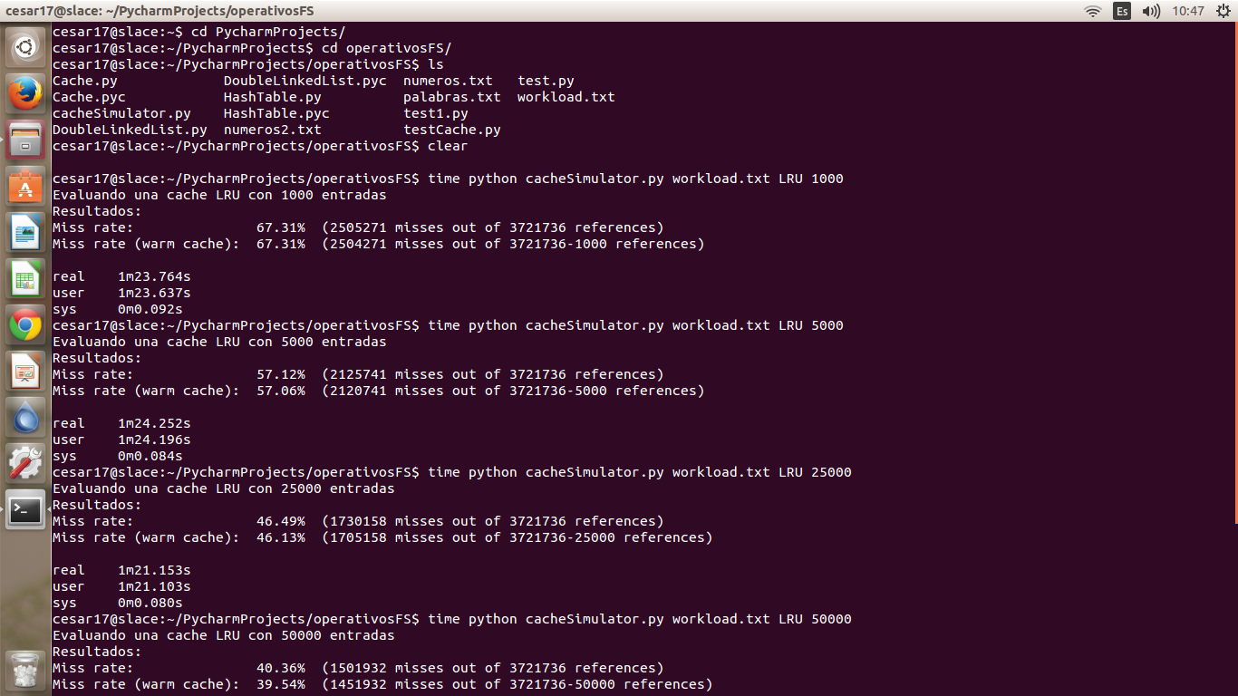

Para realizar la ejecución de la politica de reemplazo CLOCK con 50000 de cache size(entradas) debemos ingresar la siguiente línea de comando

time python cacheSimulator.py workload.txt CLOCK 50000

Una vez ejecutado nos aparecerá la siguiente pantalla con los resultados

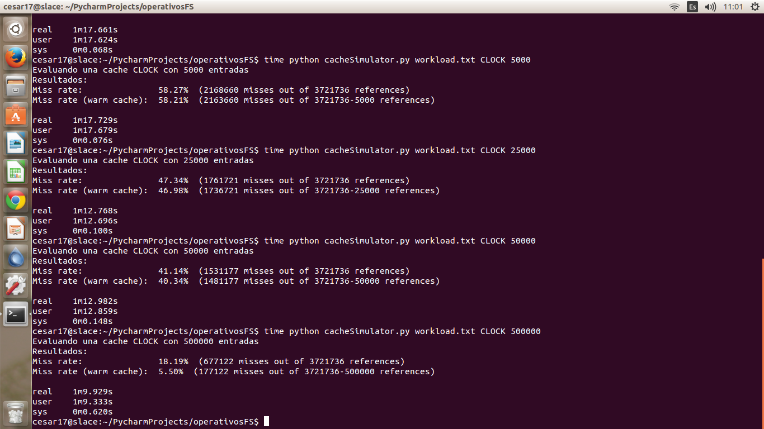

### **Bibliografía:**

* <http://en.wikipedia.org/wiki/Cache_algorithms>
* <http://en.wikipedia.org/wiki/Page_replacement_algorithm>
* http://algs4.cs.princeton.edu/34hash/